
老松英語情境中心 率先開發手機預約APP
至Google play下載「老松英語情境中心」APP，體驗隨時隨地選日期、預約課程、取得最新消息、線上互動的行動式便利！

線上預約流程如下：
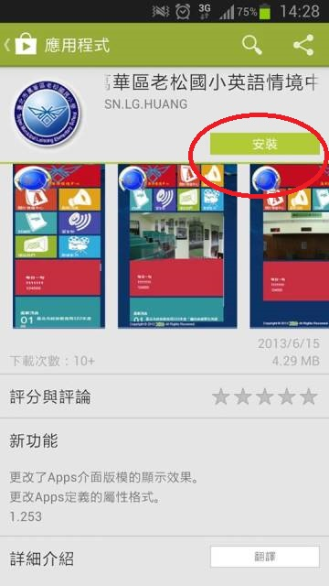
- 智慧型手機(Android ) Google Play商店下載「老松英語情境中心」

2. 進入後按「登入」”老師註冊”
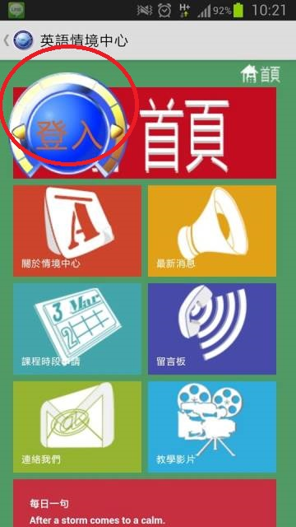 --> 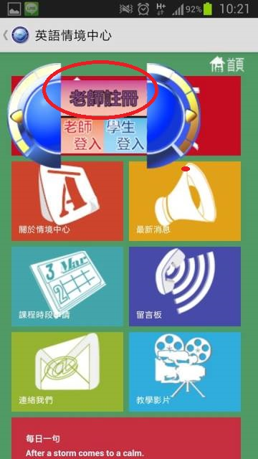
3. 看到註冊資料填寫畫面，填寫完後並按「送出」 (資料請填寫完整，缺一不可)
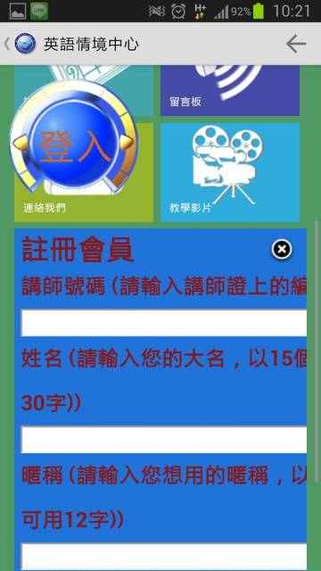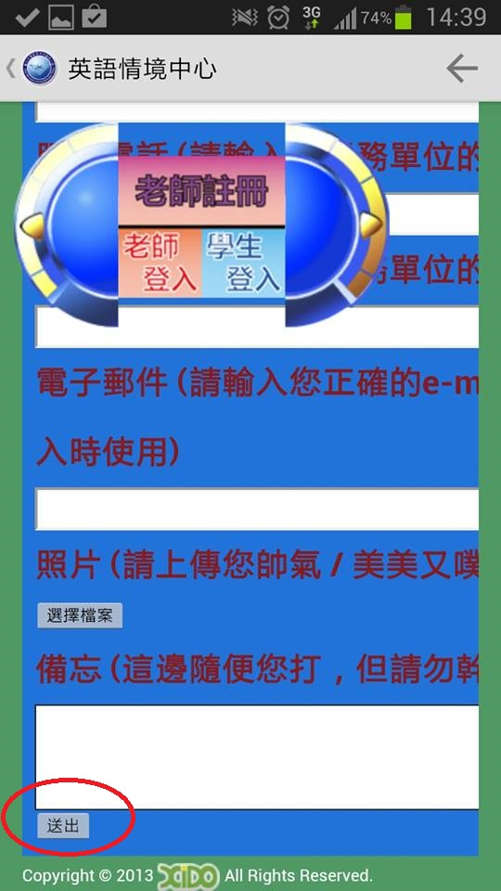

4. 待中心認證後，再次登入，按「課程時段申請」即可預約時段。

5. 在預約行事曆上，選擇欲上課時段，註有反紅色「點我登記」，該時段可預約。 (本學期開放時間為每週二上午、下午及週四上午)
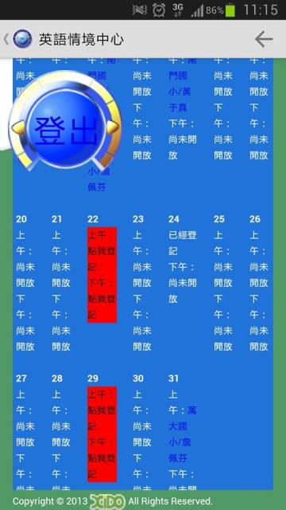

6. 選擇某時段，字會反黃，在頁面左下方填上 :年級、人數 後，按「確定登記」。如欲改變時段請按「重填」。
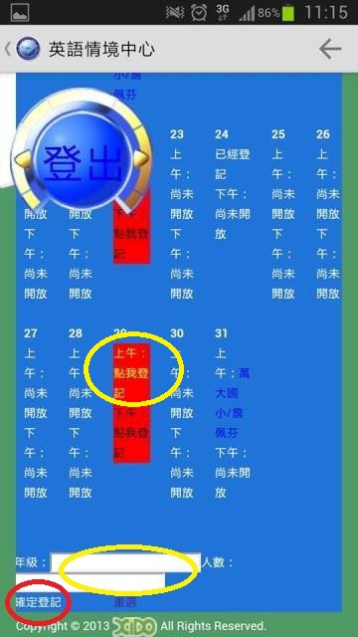

7. 按「確定登記」後，畫面會提示登記完成，即完成預約。
